天津市第九十八中学校长推荐书单

2017年度

校长寄语：要么旅行，要么读书，身体和灵魂必须有一个在路上。老师们，敞开心扉，读书吧！

推荐书目：《平凡的世界》

作者：路遥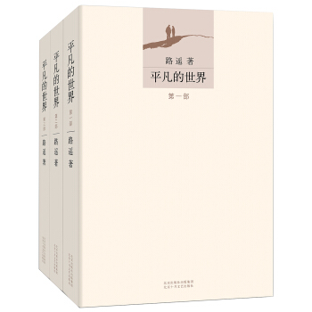
推荐理由：
在路遥笔下，在平凡的世界里，有一群勇于奋进，敢于创新的年轻人，代表了那个时代的声音。主人公孙少平在生活中是平凡的，经历许多苦难，但精神上是富有的。从中学时代的“非洲人”到成年时代的“揽工汉”，在痛苦与磨砺中，他形成对苦难的骄傲感、崇高感，在任何困难面前，他都能不放弃自己追逐的理想，执着于完成既定的人生目标。少平和田晓霞纯洁的爱情，让我们看到一种跨越权力和金钱，跨越出生与地位的两颗心灵的碰撞和交融。这是一本励志的书，也是一本心灵史。
推荐书目：《教育与美好的生活》
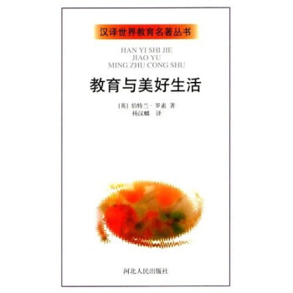
作者：伯特兰罗素
推荐理由：教育的本质就是生活，这本书可以帮助我们更好地理解教育的本质。
推荐书目：《愿你与这世界温暖相拥》
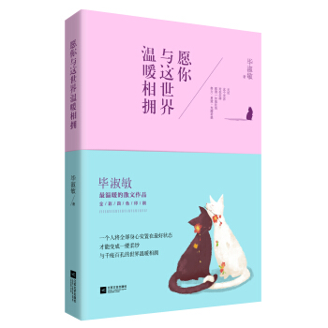

作者：毕淑敏
推荐理由：
《愿你与这世界温暖相拥》创下出版6个月、热销30万册的成绩。本书以细腻而不失力度的笔触描绘人生种种细端末节：既有生命的美好体验，也有每个人都可能面临的压力、急躁、困惑，还有对心灵陈疾的剖析与审视，从生活微小处寻找感动，温暖我们心底最冰冷的地方。
毕淑敏的文字饱含医者情怀，本书中的许多故事都源于她多年的从医经历，从医治身体上的病痛到抚慰心灵上的创伤，她的文字直抵人心。
推荐书目：《平生只想办好一所学校》
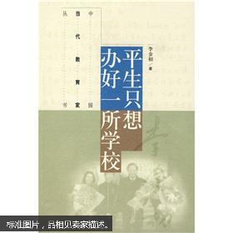
作者：李金初
推荐理由：
叙述文字朴实无华，教育情怀感人肺腑，改革精神时代之先。读完，你会深切认识到，每个拥有教育情怀的人，都当像李金初校长一样，做教育的有情者、勇者和智者。
人与人，学校与学校，甚至国家与国家的竞争，关键在文化。文化根本追求是使人“文”化，由人文来化人，学校发展亦然。本书中，物质文化从无到有、从有到精，制度文化从整合到超越，精神文化从继承到创新，学校的管理与发展，无不由文化力的无声熏陶来实现。而这，正是教育人追求的最高境界。
推荐书目：《论语》
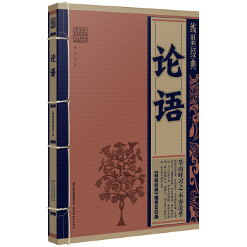

推荐理由：
《论语》被誉为中国人的“圣经”、“最能代表中国文化的书”。
《论语》贴近生活，涵盖面广，看似简洁、平淡的话中蕴含着深刻道理。阅读《论语》，就是阅读人心，阅读社会。阅读《论语》，应以“仁”为指针，内化为个人修养，以“礼”为原则，外化出优秀的社会公德。
除此之外，孔子对待生命的认真严肃，对待生活的热情乐观，对待社会的关心关注，对待家国的思考建设，穿越几千年，依然可以也应该成为每个中国人生活的老师。
推荐书目：《文化苦旅》
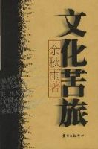
作者：余秋雨
推荐理由：
《文化苦旅》是20世纪90年代至21世纪初中国大陆最畅销书籍之一。作者从史学家和文人角度出发，以大手法书写历史、感悟人生，重点突出对“人”的思考，探究社会问题，挖掘文人人格、观察文化走向，给人以厚重、以沧桑，以震撼、以启迪。
2014年伊始，由余秋雨先生首次亲自修编新版《文化苦旅》面世，全新和改写篇目达2/3以上。选择在22年后重新修订，余秋雨直言，必须等所有旧版销售干净，才让新版问世。这是对文化的何等负责和严谨态度。今天的文化人，不正是需要这种严谨创新、精益求精吗？
推荐书目：《教育：让人成为人》
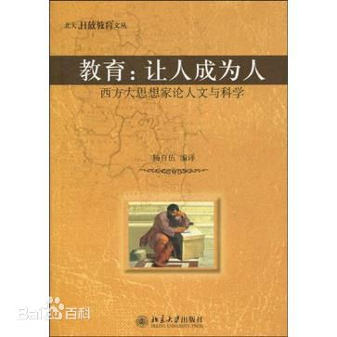
作者：杨自伍编译
推荐理由：
人的一生都在接受教育，问题在于如何理解教育。如今学校教育培养“工具人”的倾向，这个时候，回归经典阅读，反思教育本原就显得迫在眉睫。
本书为近代以来西方重要思想家的教育论集，选文均为在西方教育思想史上引起强烈共鸣或争议的文章，对教育工作者或社会大众反思当下教育现状、健全未来教育宗旨，足为镜鉴。
教育兴衰，民族大计。人的教育必然首先要思考和认识人本身，若舍本逐末，后果严重。推荐此书，以期全社会对教育的理性思考。

推荐书目：《唐诗·宋词·元曲三百首》
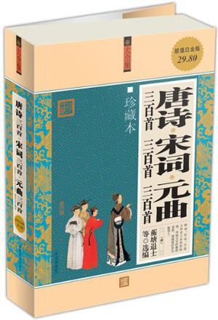
作者：蘅塘退士编
推荐理由：
华夏文明史上鼎立的三座丰碑，中国传统文化中永恒的经典。它即是我国优秀的文学遗产之一， 也是全世界文学宝库中的璀璨明珠。
推荐书目：《傅雷家书》
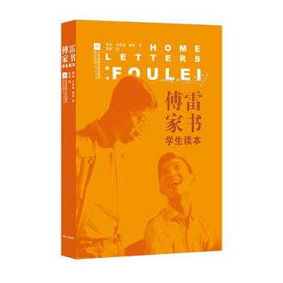
作者：傅敏
推荐理由：《傅雷家书》是我国文学艺术翻译家傅雷及夫人1954-1966年间写给孩子傅聪、傅敏的家信摘编，该书是一本优秀的青年思想修养读物，是素质教育的经典范本，是充满着父爱的教子名篇。
推荐书目：《麦田里的守望者》
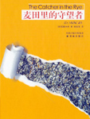
作者：杰罗姆·大卫·塞林格
推荐理由：这是美国作家杰罗姆·大卫·塞林格唯一的一部长篇小说，塞林格将故事的起止局限于16岁的中学生霍尔顿·考尔菲德从离开学校到纽约游荡的三天时间内，并借鉴了意识流天马行空的写作方法，充分探索了一个十几岁少年的内心世界。

